МИНОБРНАУКИ РОССИИ

Федеральное государственное бюджетное

образовательное учреждение высшего образования

«ЧЕРЕПОВЕЦКИЙ ГОСУДАРСТВЕННЫЙ УНИВЕРСИТЕТ»

Институт Информационных Технологий

Кафедра МПО ЭВМ

Дисциплина «Программирование на ассемблере»

Лабораторная работа №1-2

«Арифметические и логические команды языка ассемблер»

Исполнитель:

студент группы 1ПИб-02-3оп-22

Маркелов Сергей Александрович

Руководитель:

Виноградова Людмила Николаевна

2023 год

#### Лабораторная работа №1. Арифметические команды

#### Цель работы: Изучить команду пересылки данных MOV МП 8086. Изучить арифметические команды МП 8086. Научиться использовать транслятор Turbo Assembler и компоновщик Turbo Linker. Ознакомиться с отладчиком Turbo Debugger.

Задание на лабораторную работу

* написать программу на ассемблере, вычисляющую значение выражения с использованием арифметических команд сложения, вычитания, умножения и деления;
* проверить работу программы в отладчике.

Вариант 17: (a – b + c * 2) / (d + 5)

Текст программы

; (a-b+c*2)/(d+5)

CODE SEGMENT

ORG 100h

ASSUME DS:CODE

Start:

MOV BX, a

SUB BX, b

MOV AX, c

IMUL h

ADD AX, BX

MOV BX, d

ADD BX, 5

XOR DX, DX

IDIV BX

MOV AH, 0

INT 21h

a DW -5

b DW -10

c DW -1

d DW -8

h DW 2

CODE ENDS

END Start

Тестирование

|  |  |  |  |  |  |
| --- | --- | --- | --- | --- | --- |
| a | b | c | d | Ожидаемый результат | Результат работы программы |
| 25 | 20 | 10 | 0 | 5 | 5 |
| 7 | 3 | 6 | -1 | 4 | 4 |
| 12 | 8 | 2 | 3 | 1 (ост. 1) | 1 (ост. 1) |
| -5 | -10 | -1 | -8 | -1 | FFh (-1) |

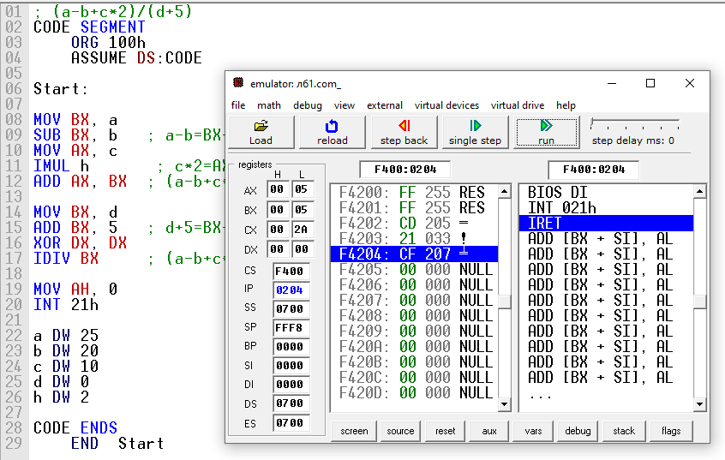

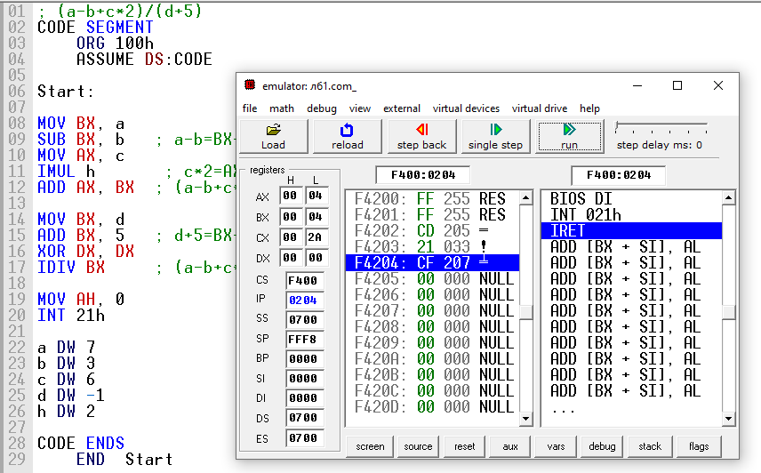

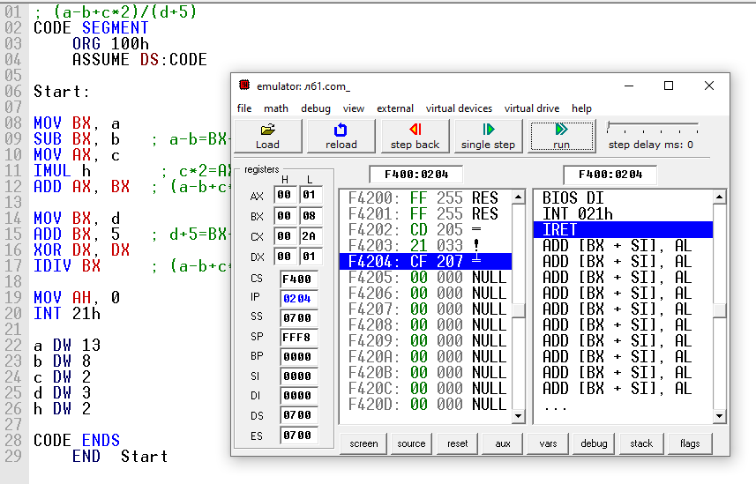

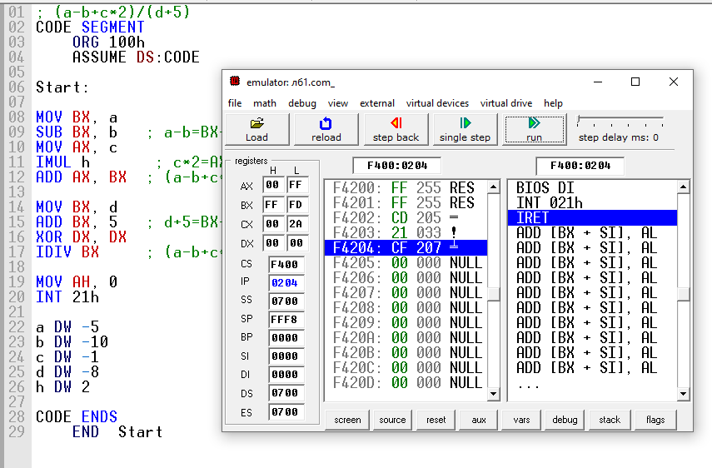

#### Лабораторная работа №2. Логические команды

#### Цель работы: Изучить логические команды МП8086. Закрепить навыки компиляции программ на ассемблере и использования отладчика Turbo Debugger.

Задание на лабораторную работу

* написать программу на ассемблере, вычисляющую значение выражения с использованием логических команд
* проверить работу программы в отладчике.

При написании программы следует учесть приоритеты выполнения арифметических и логических операций.

17 вариант: (a & 4 – (b + c | 8) * 2) / !((d ^ 1) + 5)

Порядок операций:

1. b + c
2. b + c | 8
3. (b + c | 8) * 2
4. 4 – (b + c | 8) * 2
5. a & 4 – (b + c | 8) * 2
6. d ^ 1
7. (d ^ 1) + 5
8. !((d ^ 1) + 5)
9. (a & 4 – (b + c | 8) * 2) / !((d ^ 1) + 5)

Текст программы

CODE SEGMENT

ORG 100h

ASSUME DS:CODE

Start:

MOV AX, a

MOV BX, b

MOV CX, c

MOV DX, d

ADD BX, CX

OR BX, 8

SHL BX, 1

MOV CX, 4

SUB CX, BX

AND AX, CX

XOR DX, 1

ADD DX, 5

NOT DX

MOV BX, DX

XOR DX, DX

IDIV BX

MOV AH, 0

INT 21h

a DW 15

b DW 5

c DW 20

d DW 10

CODE ENDS

END Start

Тестирование

|  |  |  |  |  |  |
| --- | --- | --- | --- | --- | --- |
| a | b | c | d | Ожидаемый результат | Результат работы программы |
| 15 | 5 | 20 | 10 | 0 (ост. 2) | 0 (ост. 2) |
| 23 | 55 | 24 | 12 | 0 (ост. 6) | 0 (ост. 6) |
| 7 | -8 | 13 | 6 | 0 (ост. 2) | 0 (ост. 2) |
| -12 | -6 | -19 | -21 | 2 (ост. 4) | 2 (ост. 4) |

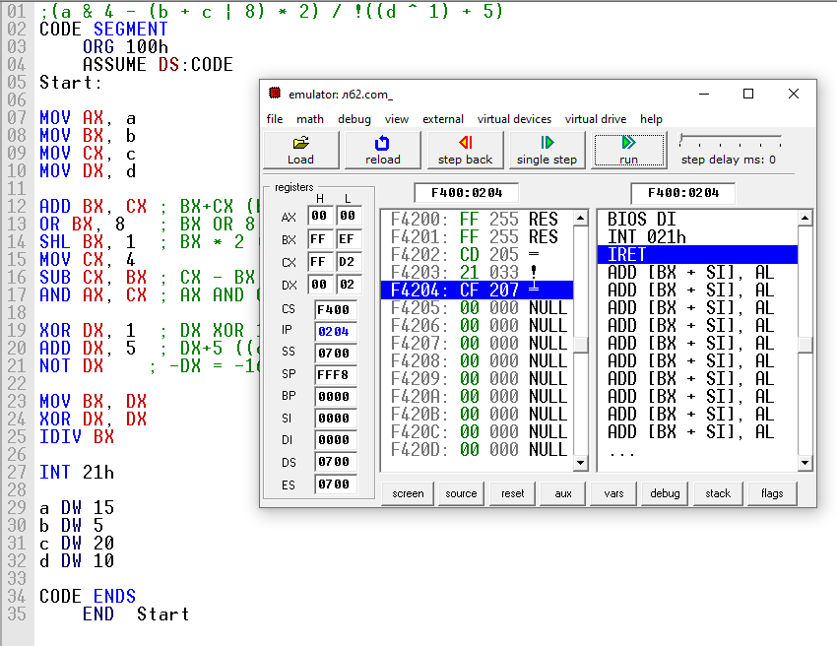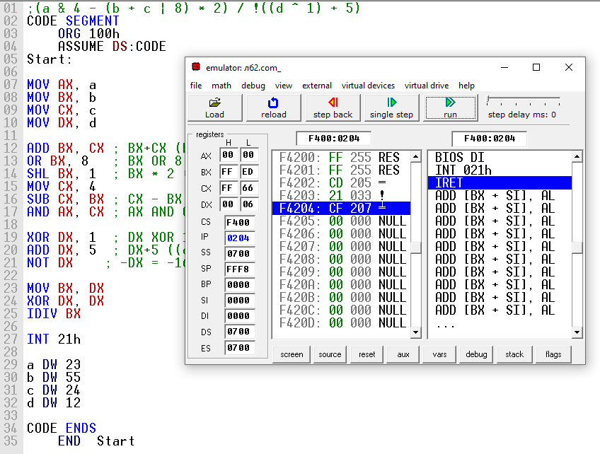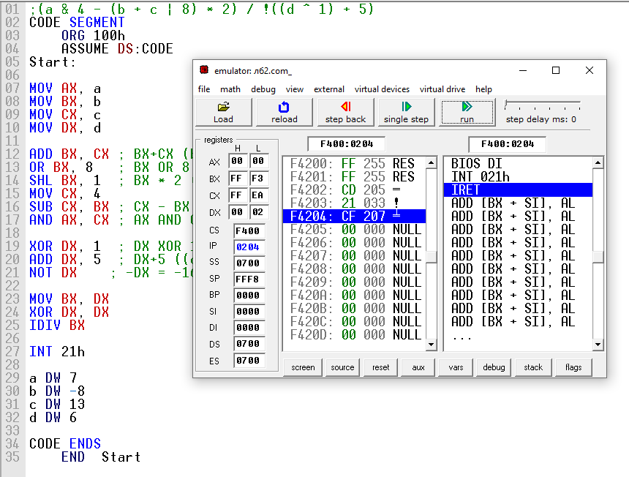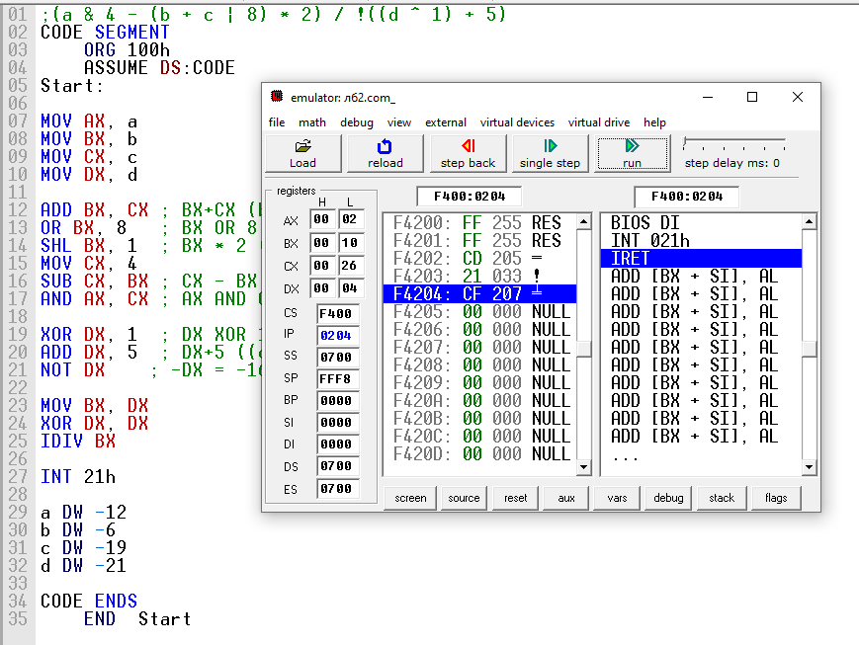

Вывод

В ходе выполнения лабораторной работы были изучены команда пересылки данных MOV МП 8086, а также арифметические и логические команды МП 8086. Были написаны программы на ассемблере, вычисляющие значения арифметического и логического выражений с использованием арифметических и логических команд. Работа программ была проверена в отладчике.